

**En 2022 l’AV2E – Association Vivre Esplanade de l’Europe avait décoré les halls d’entrée à la satisfaction de tous pour les fêtes de fin d’année**

**S’il vous reste des boules et des guirlandes pour renouveler l’expérience**

**Merci de décorer votre hall**

**Bonnes décorations mais surtout à toutes et à tous de bonnes fêtes de fin d’année dans la paix et la sérénité**

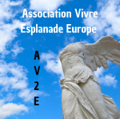

**Si vous avez besoin d’aide, d’éléments de décoration laisser un message à : contact@av2e.fr**